MMST 13.04.2026
- Uruchom i przeanalizuj działanie skryptu skrypt_model.m z folderu lab_2.
- Zmodyfikuj przykładowy skrypt, żeby rozwiązać problem tłumionego mechanicznego oscylatora harmonicznego dla zadanych warunków początkowych przy braku działania sił zewnętrznych.

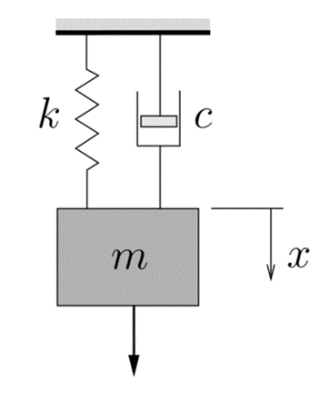
Przyjmij parametry: masa m = 1 kg, sztywność k = 4 N/m. Zbadaj rozwiązania dla:
- c = 0: Brak tłumienia (układ nietłumiony).
- c = 0.5: Tłumienie podkrytyczne (oscylator harmoniczny tłumiony).
- c = 4: Tłumienie krytyczne (najszybszy powrót do stanu równowagi bez oscylacji).
- c = 6: Tłumienie nadkrytyczne (powolny powrót do stanu równowagi bez oscylacji).
- c = -0.5: Układ niestabilny (niefizyczna wartość tłumienia).

- Ścisłe rozwiązanie niejednorodnego układu równań różniczkowych liniowych postaci (liniowych układów dynamicznych z sygnałem wymuszającym $u$):

$$\dot{x}=Ax+Bu$$
(A – macierz dynamiki układu/macierz stanu, B – macierz sterowań/wejść) zadane jest wzorem:
$$x\left(t\right)=exp\left(At\right)x_{0}+\int_{0}^{t}{exp\left(A(t-τ\right))Bu\left(t\right)dτ}$$
lub równoważnie:
$$x\left(t\right)=exp\left(At\right)x_{0}+exp\left(At\right)\int_{0}^{t}{exp\left(-Aτ\right)Bu\left(t\right)dτ}$$
Napisz metodę solve_linear_control_system rozwiązującą dynamikę układu liniowego, dla założonych warunków początkowych $x\left(0\right)=x_{0}$ oraz sterowania $u$ zadanego jako wektor wejściowy do funkcji solve_linear_control_system (np. wynik pomiaru na wejściu do układu).
- Wykorzystując napisaną metodę wyznacz charakterystykę częstotliwościową filtra dolnoprzepustowego – układu RC.
- Wykorzystując napisaną metodę wyznacz charakterystykę częstotliwościową filtra pasmowego RLC
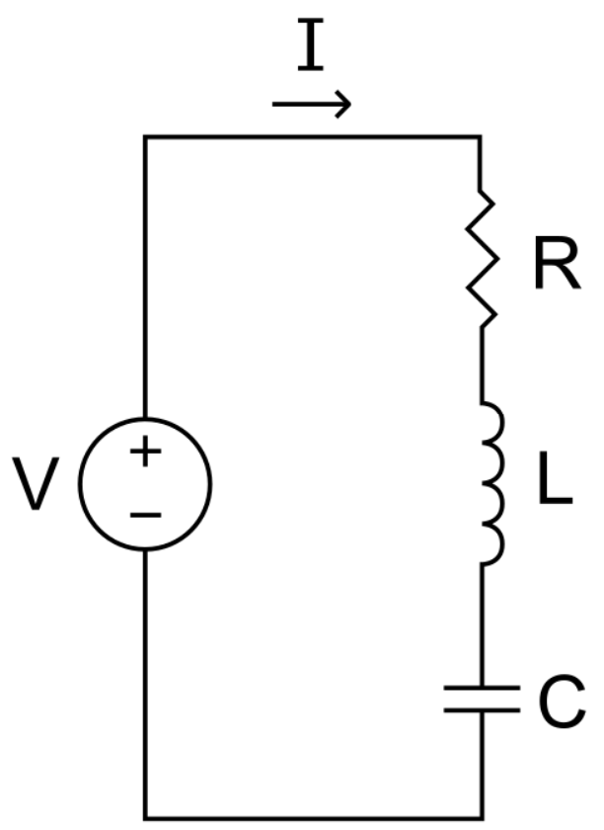

opisanego równaniem:
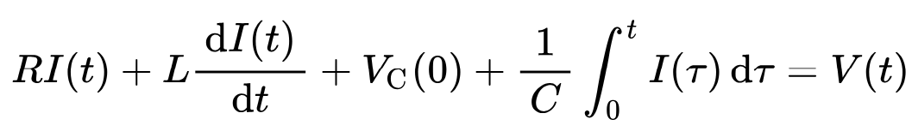
lub równoważnie:
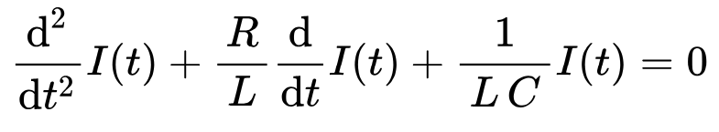
za sygnał na wyjściu przyjmij napięcie na oporniku R.

